Практическая 4
Сделали Кузнецов Никита, Сиразиев Данил, Альбертович Богдан
1 часть
1
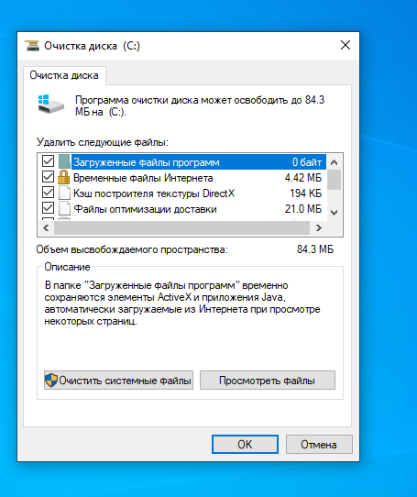
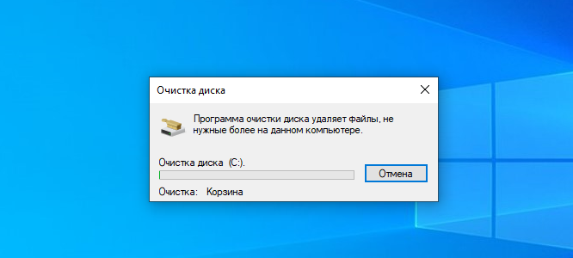
2 часть
1
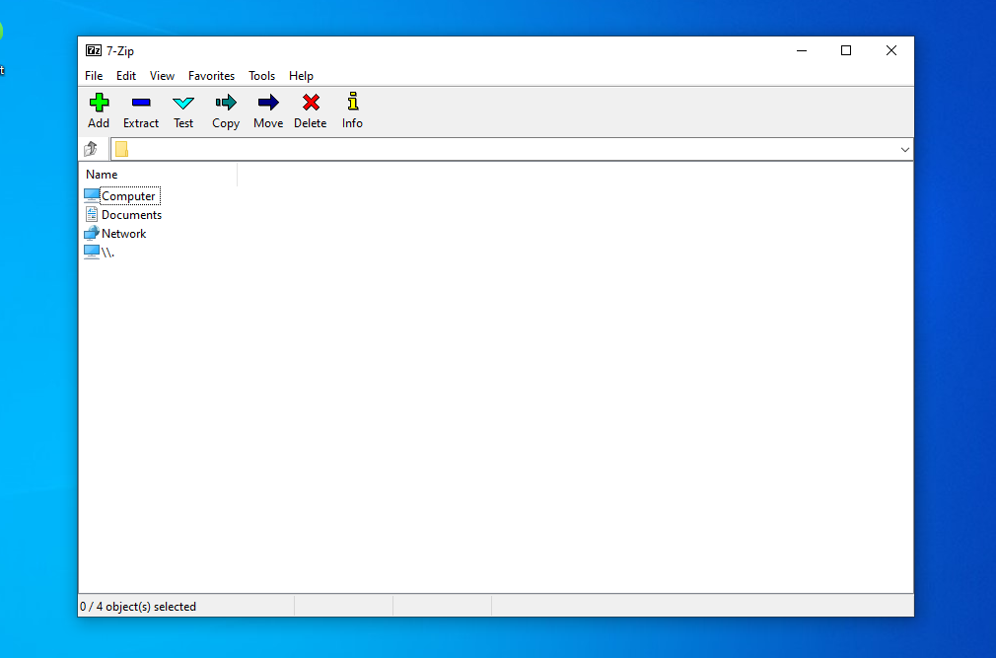
2
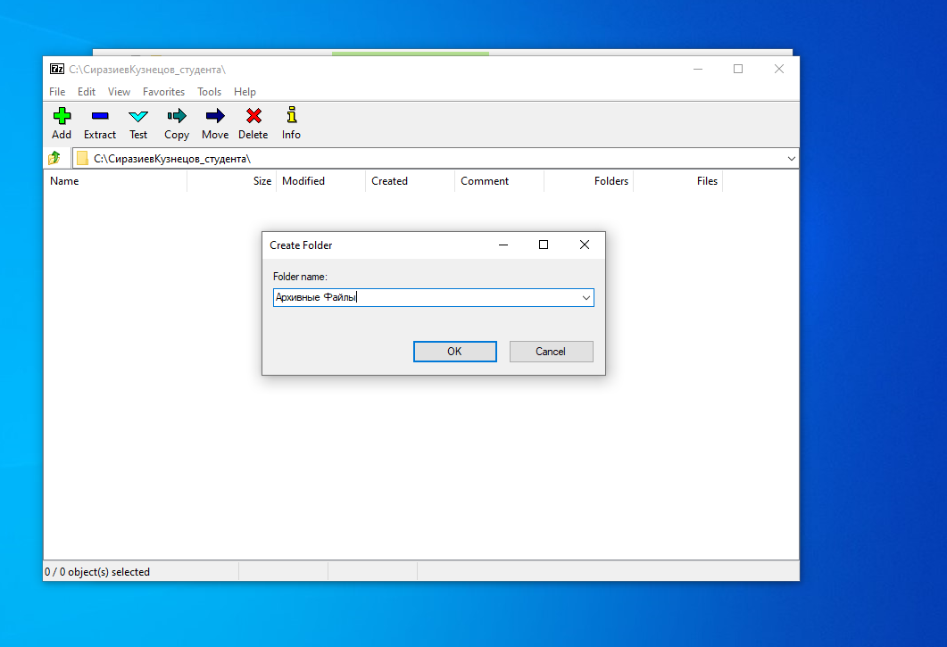
3
\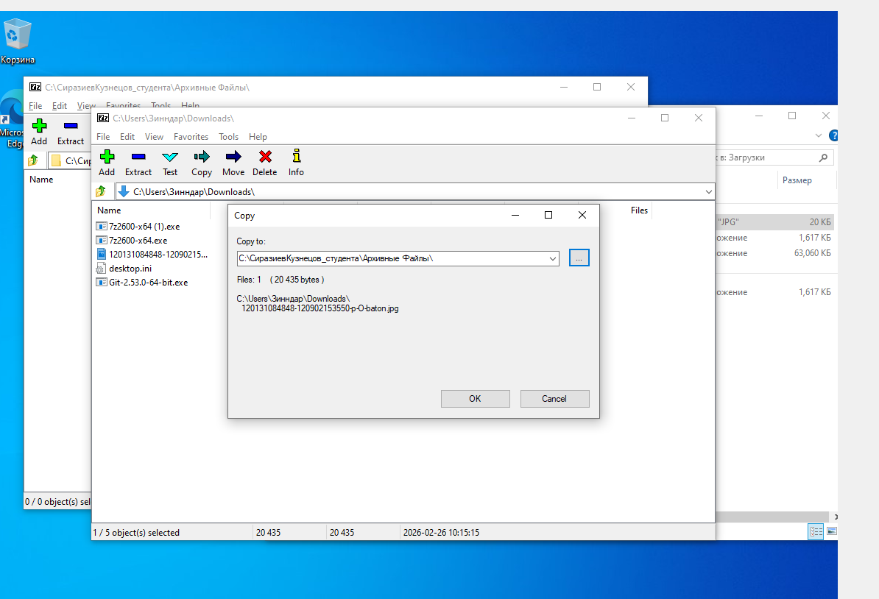

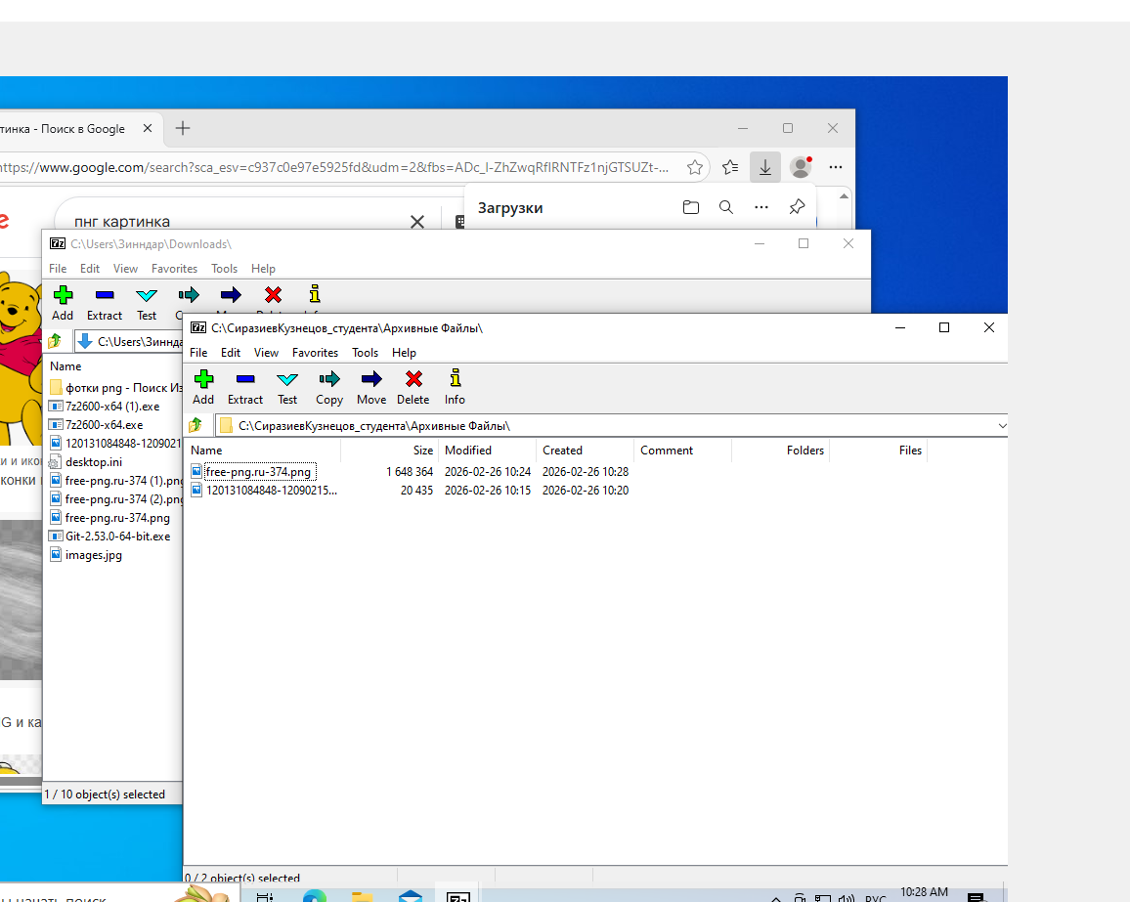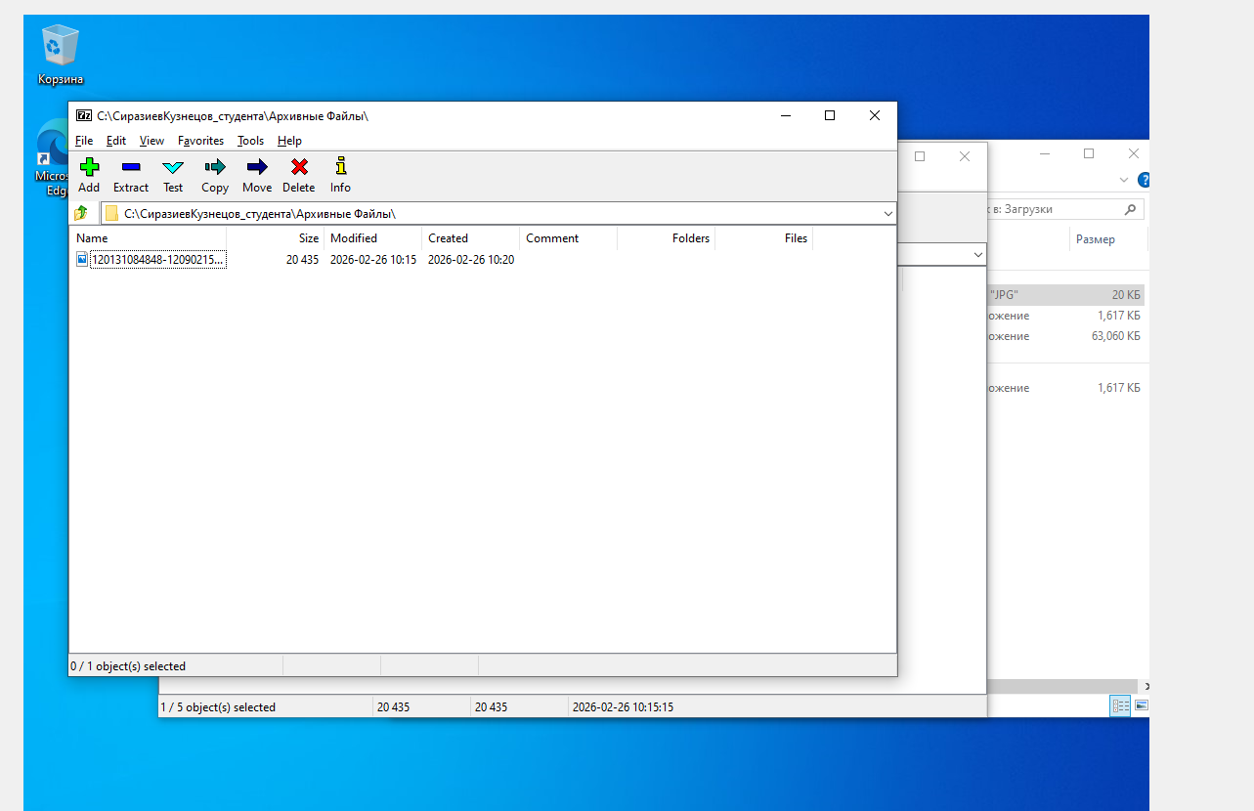
4

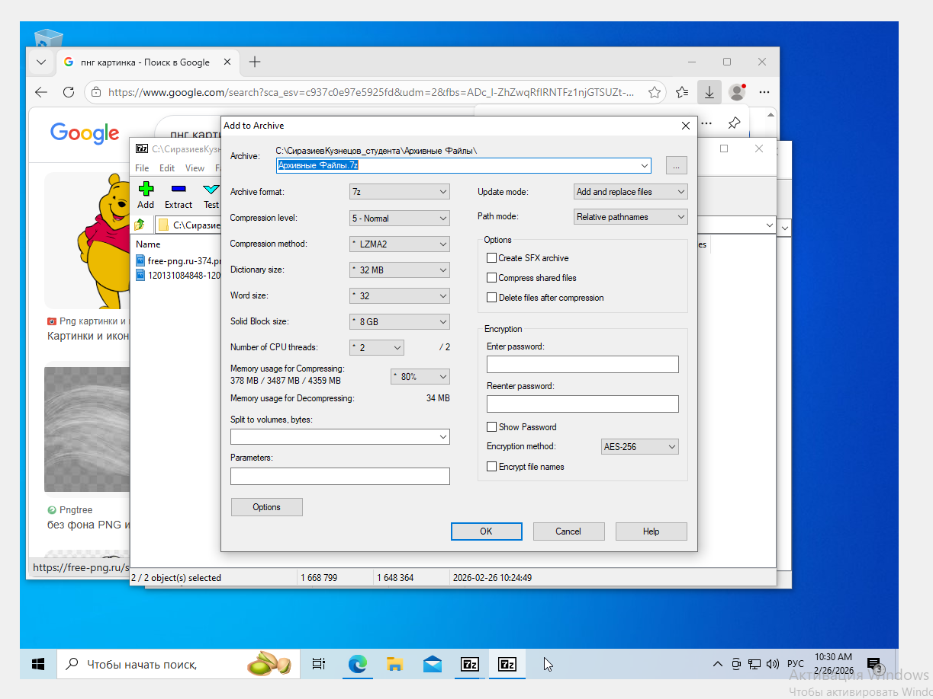
5
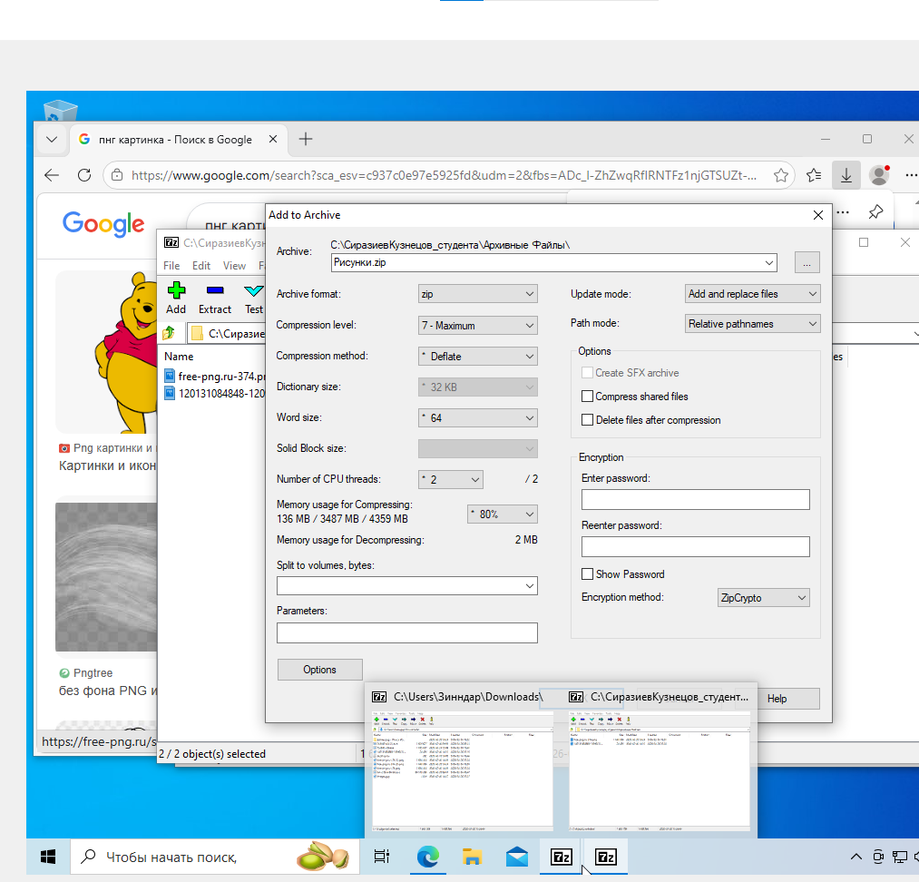
6
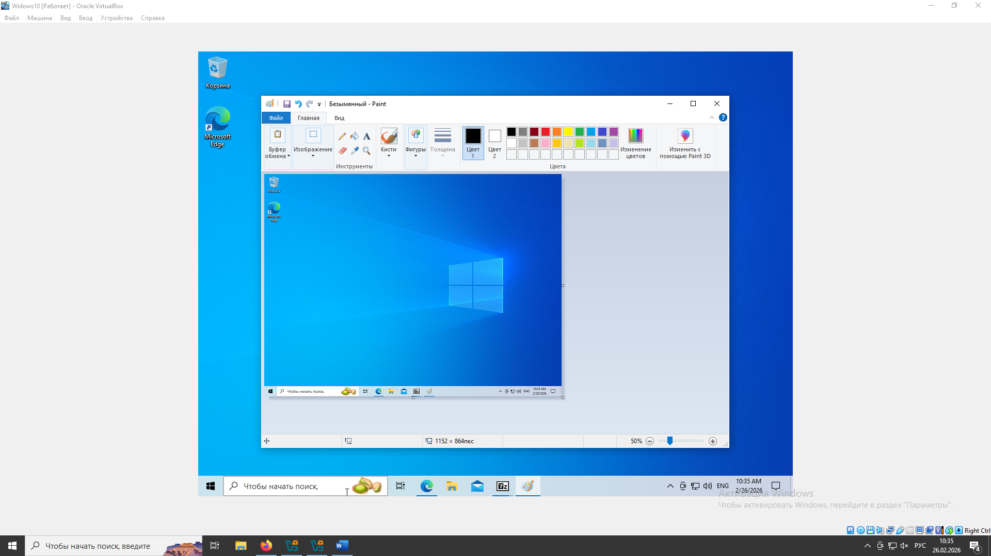
7
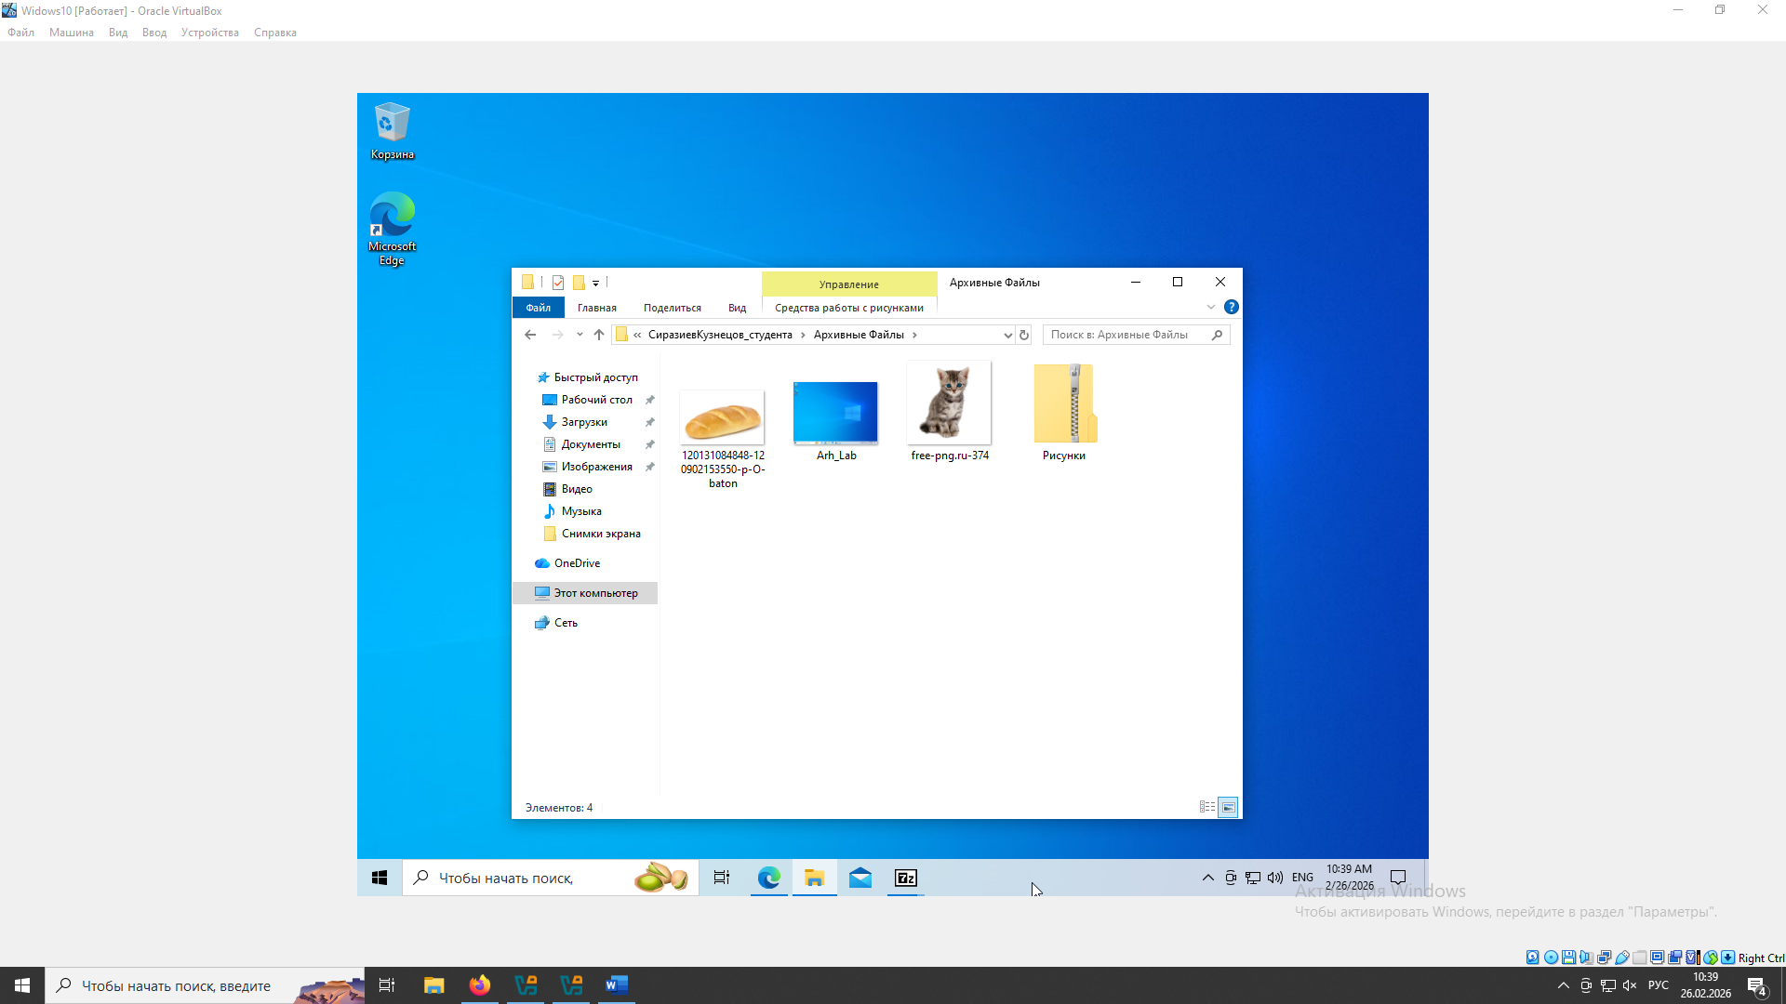
8
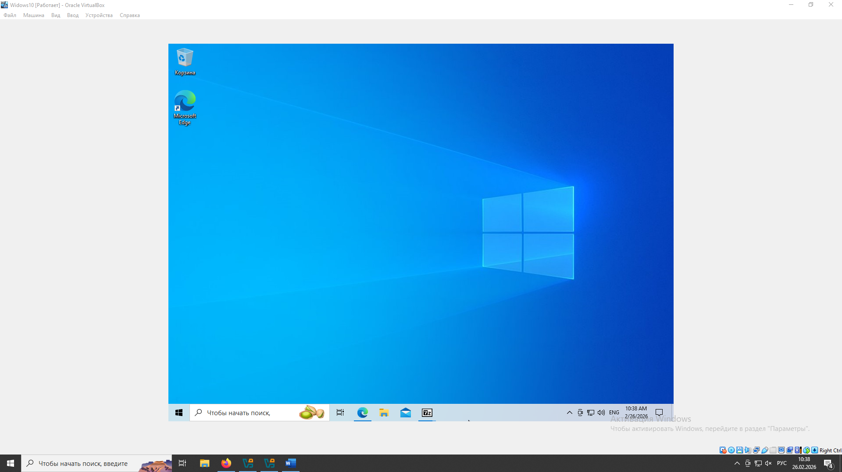
9
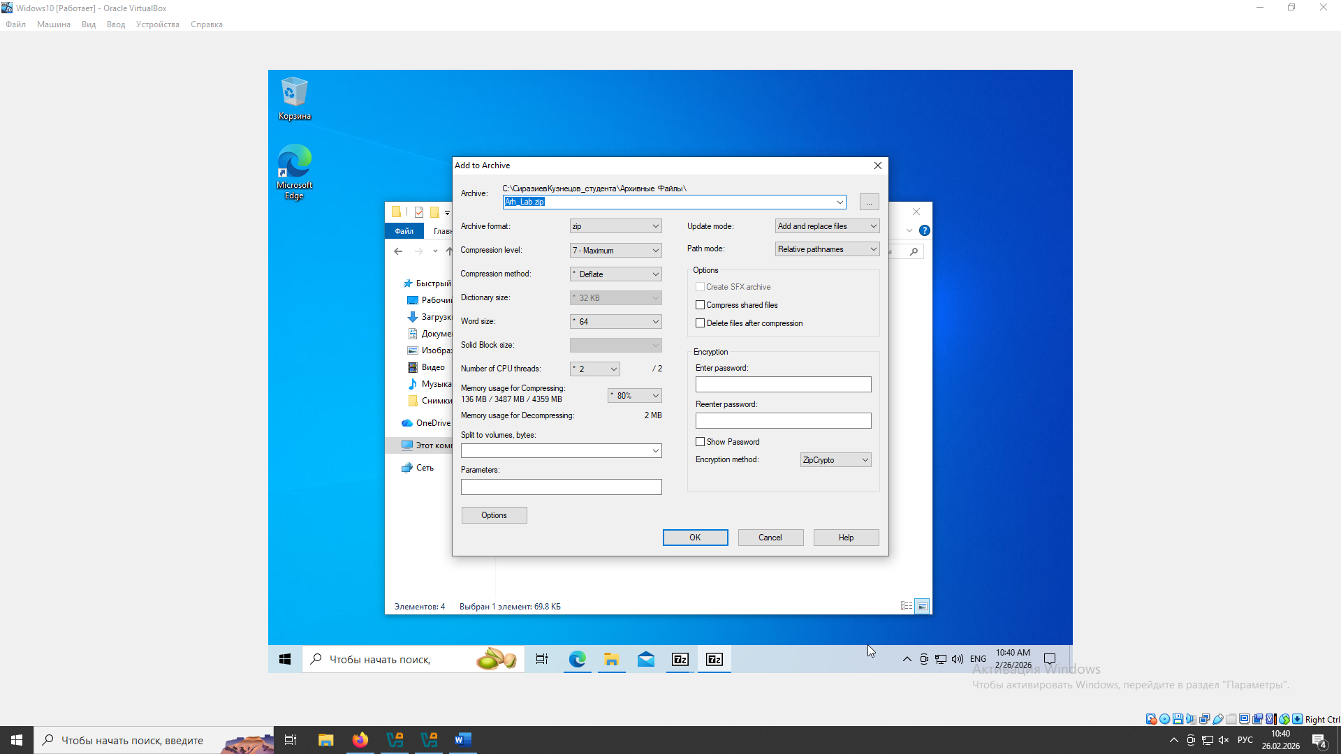
10
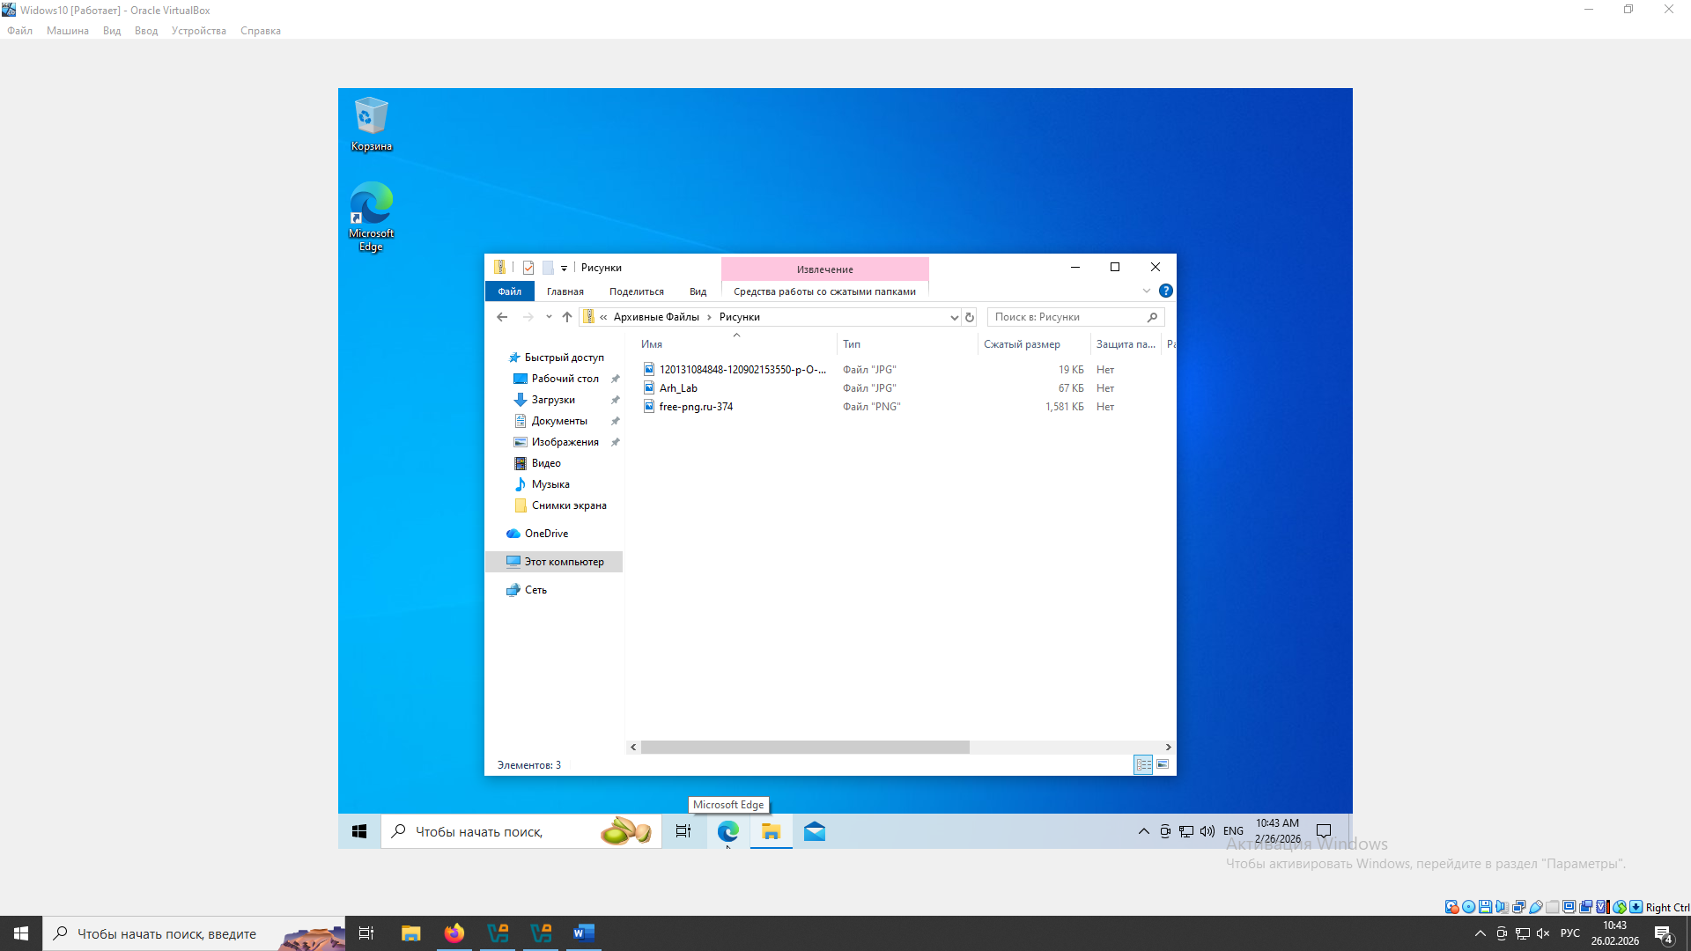
11
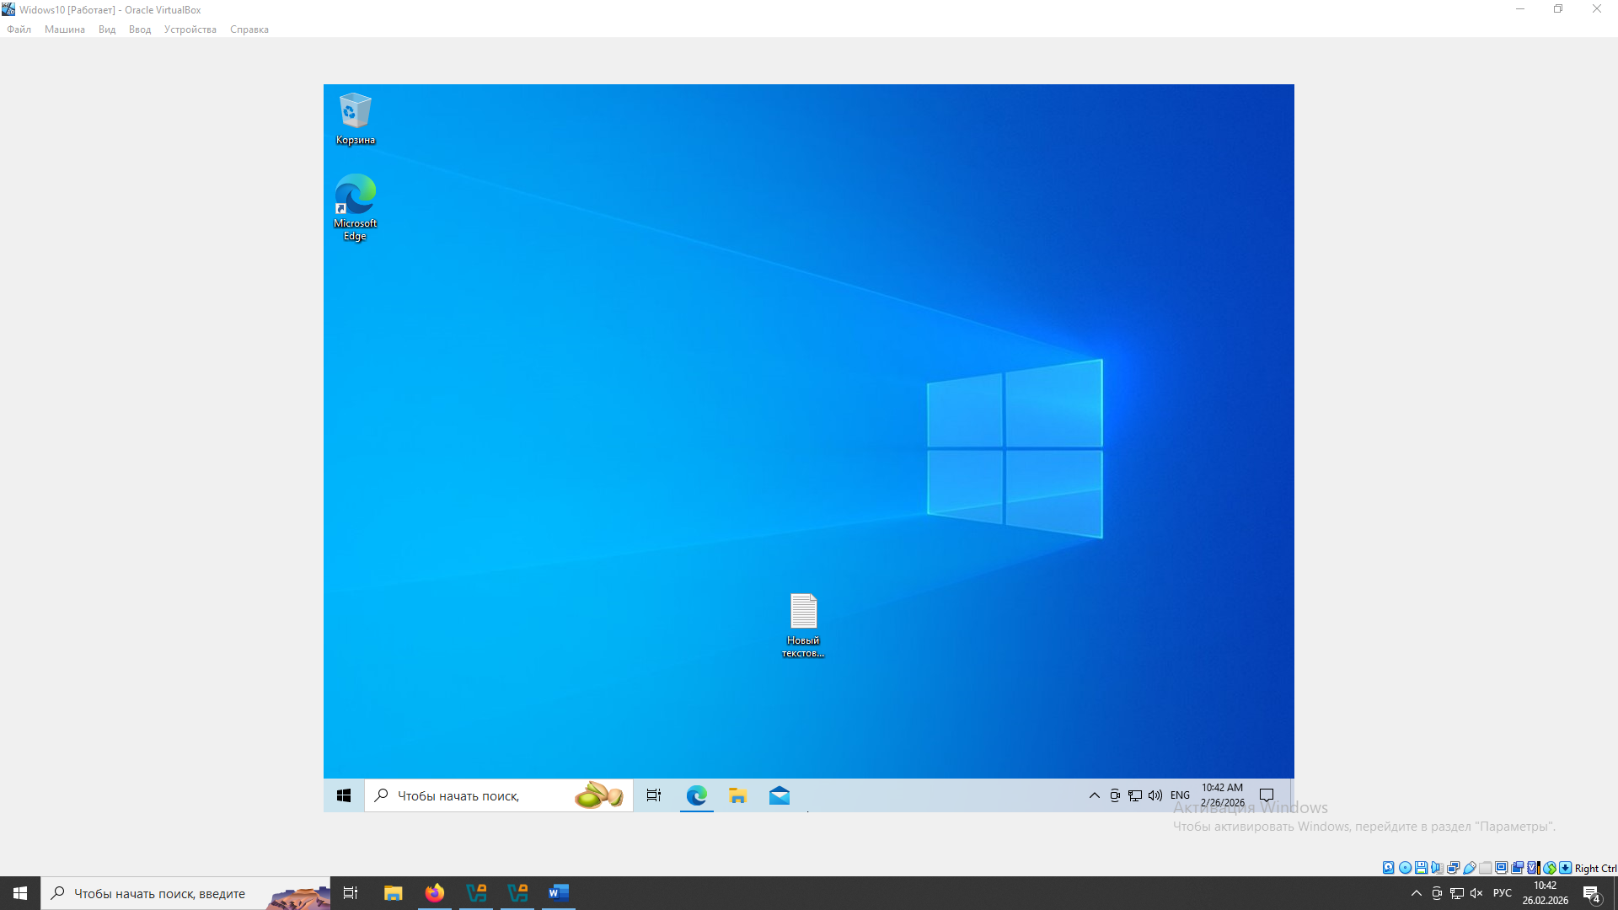
12
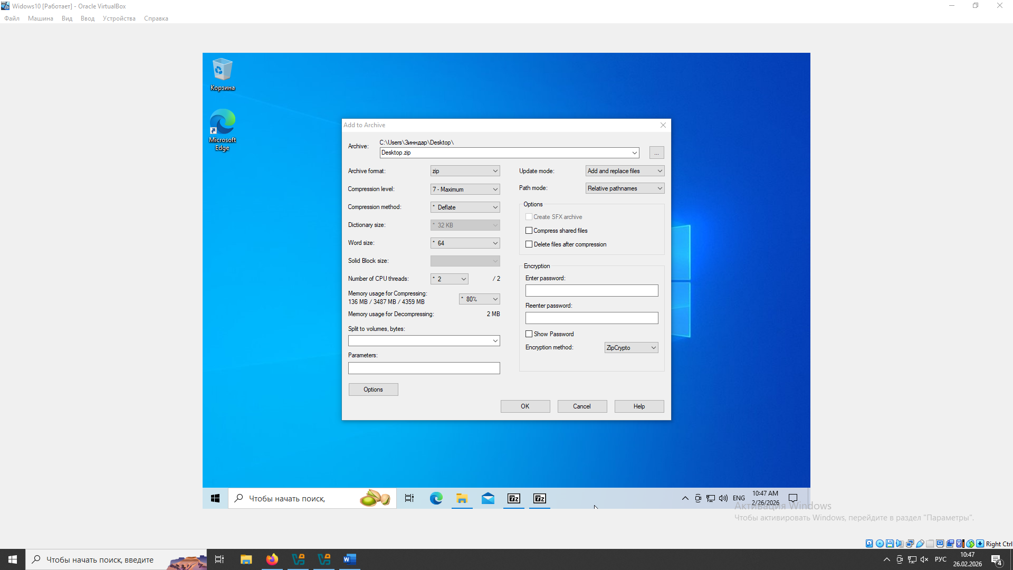
13
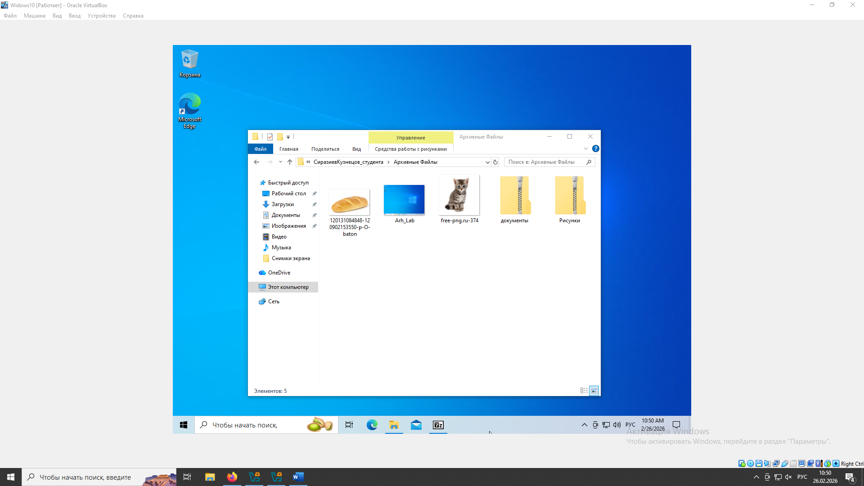
14
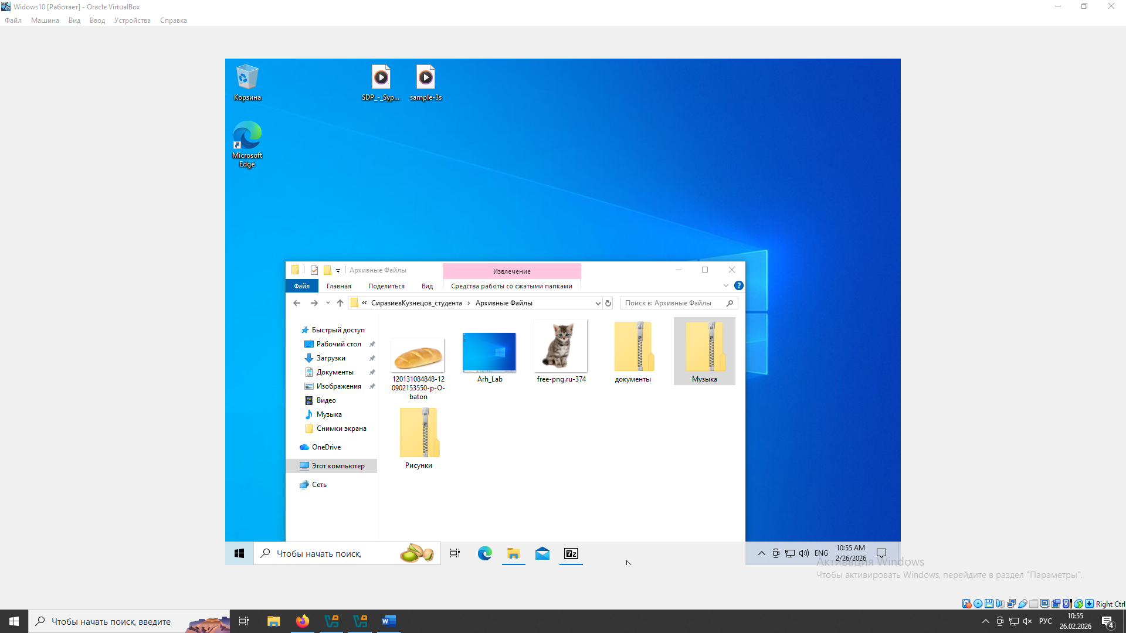

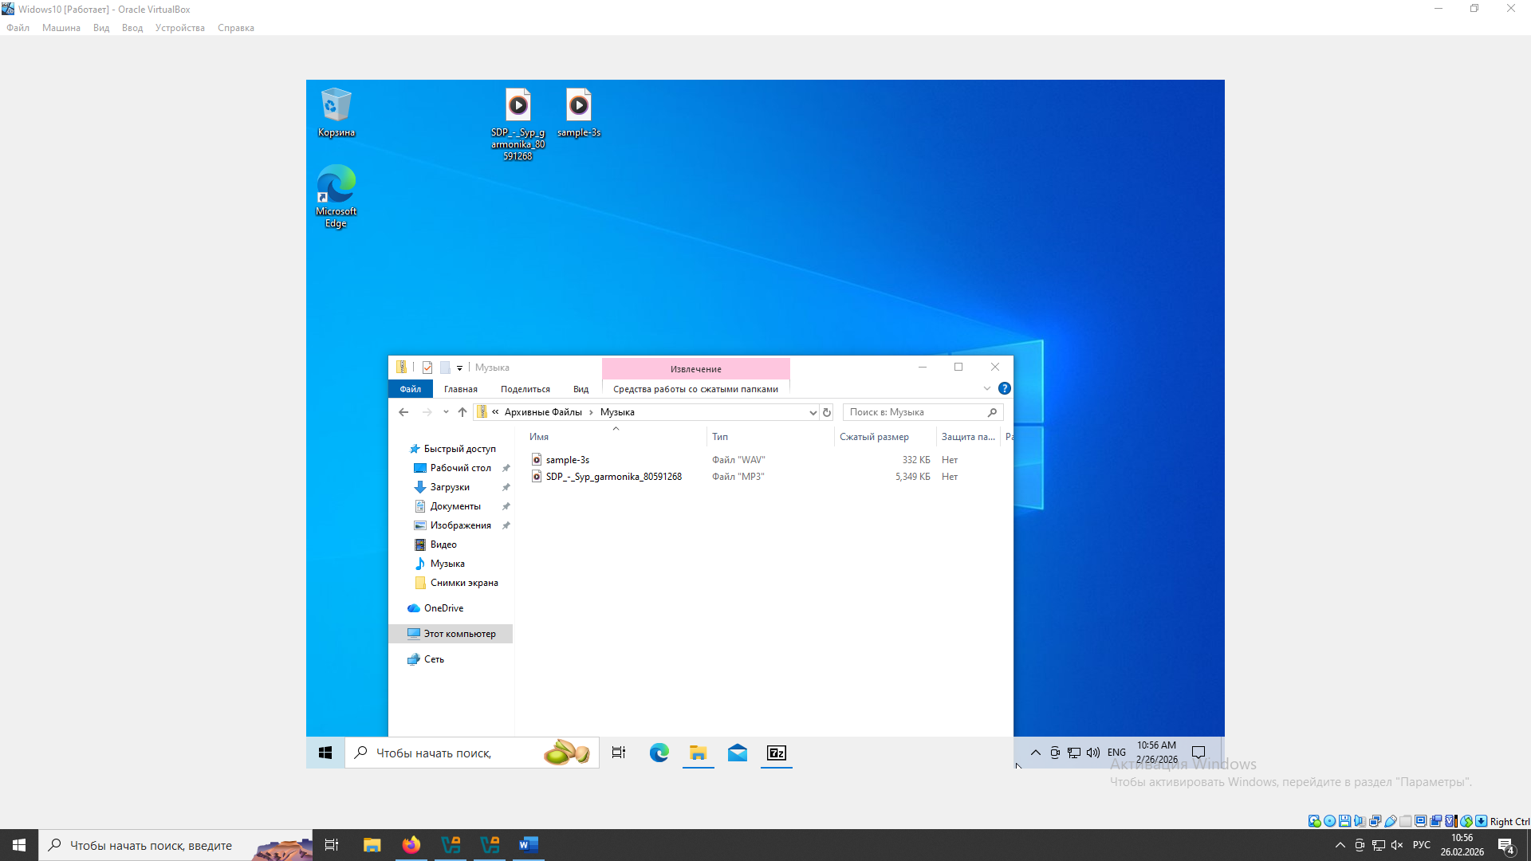
15
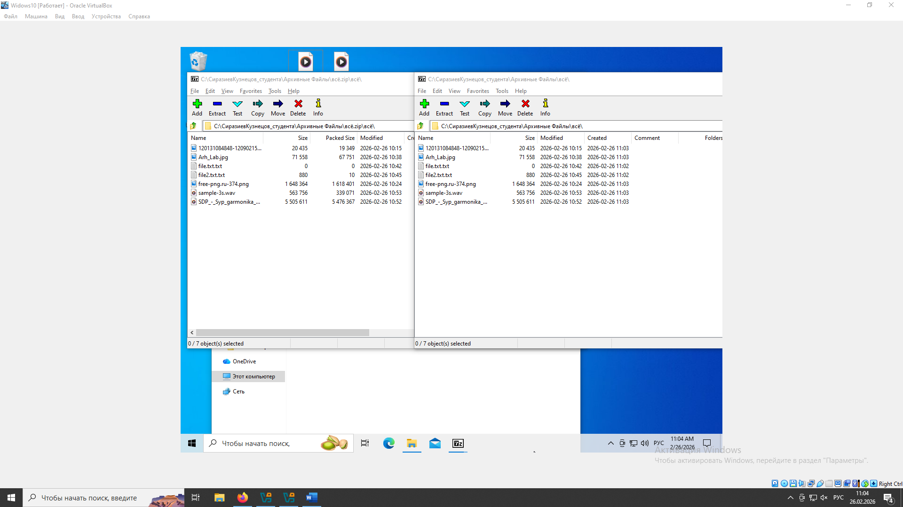
Имя файла с расширением | Объём файла до архивации(байт) | Объём файла в архиве(байт) | Во сколько раз уменьшился объём файла
Arh_Lab.jpg | 71558 | 67751
File.txt | 0 | 0
File2.txt | 880 | 10
Free-png-.ru-374.png | 1648354 | 1618401
Sample-3s.wav | 563756 | 339071
SDP_-_SybGarmonika.mp3 | 5505611 | 5476367

16
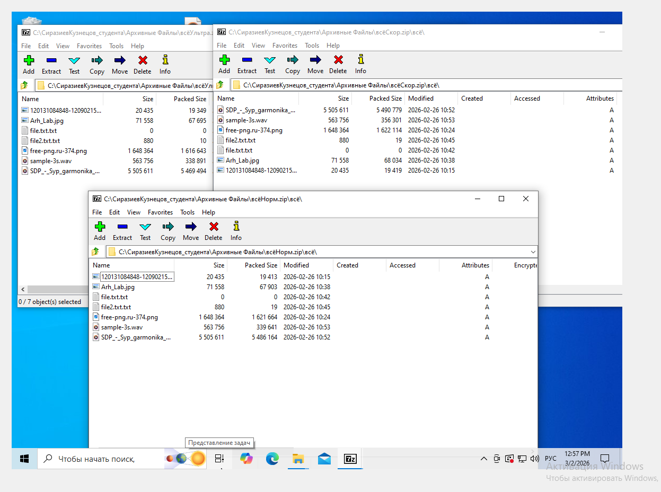
Имя файла с расширением | Объём файла до архивации(байт) | Объём файла в архиве(байт) | Уровень сжатия | Во сколько раз уменьшился объём файла
File2.txt | 880 | 19 | Нормальный | 46.31
 |  | 19 | Скоростной | 46.31
 |  | 10 | Ультра | 88

17
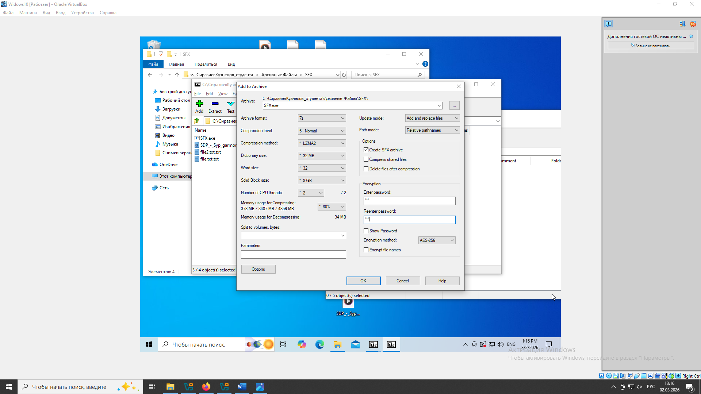
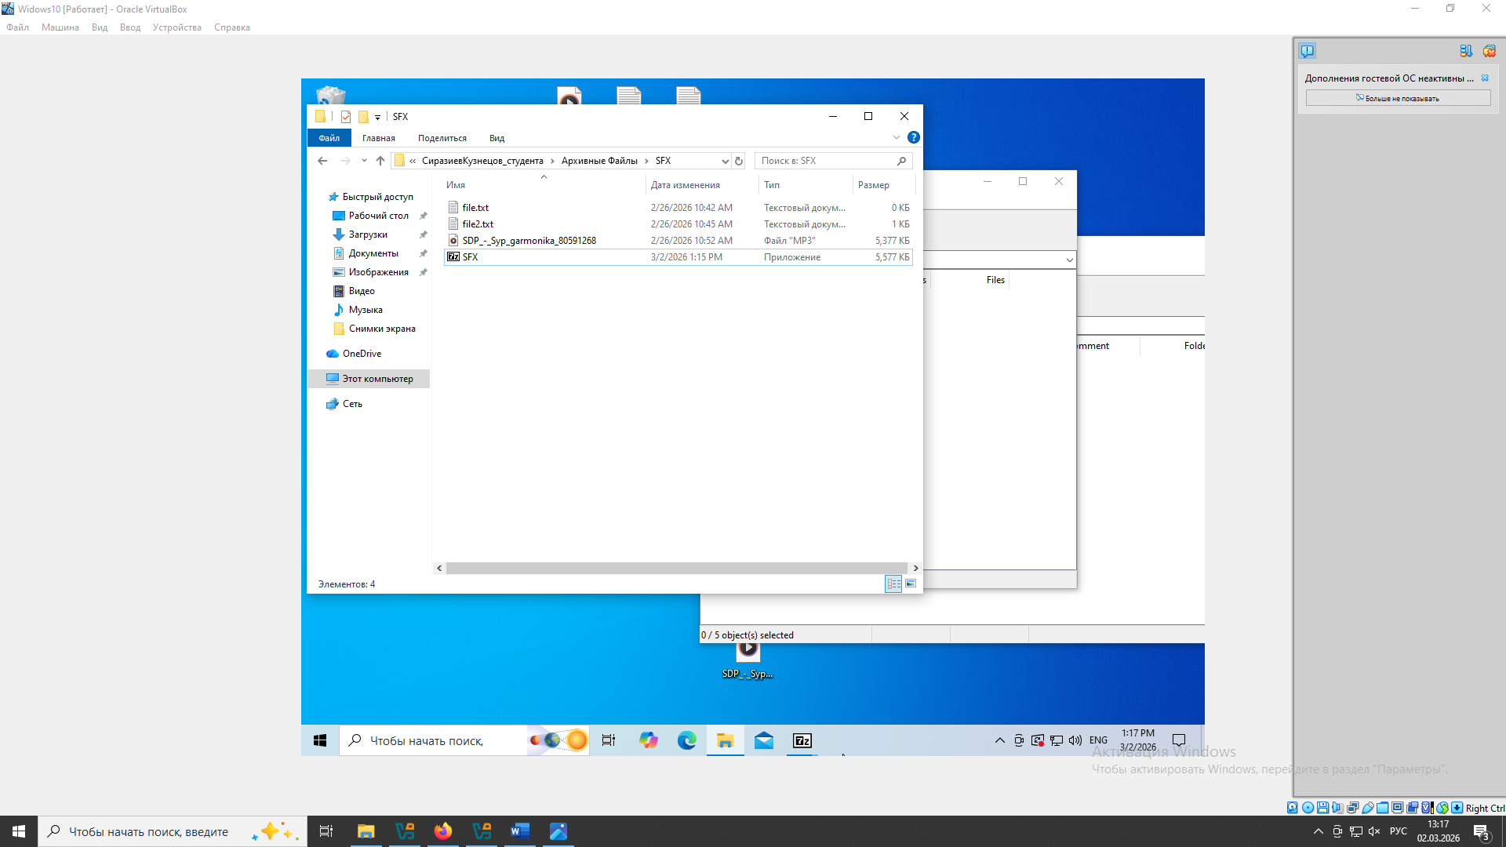
Ответы на вопросы
1. для обслуживания компьютера, настройки ос, диагностики, оптимизации и автоматизации некоторых действий по управлению системой
2. очистка диска это удаление временных и ненужных файлов, дефрагментация диска это оптимизация размещения файлов для ускорения работы. проверка диска поиск и исправление ошибок файловой системы и bad-блоков. восстановление системы это откат системных файлов к более раннему состоянию. сведения о системе это просмотр конфигурации оборудования и компонентов ос. диспетчер задач это управление запущенными процессами и службами
3. сжатие одного или нескольких файлов в один архивный файл для уменьшения занимаемого места и удобства хранения или передачи
4. это исполняемый файл который содержит сжатые данные и может распаковать их самостоятельно без наличия программы архиватора. достоинства: не требует установки архиватора на чужом компьютере, удобно распаковывать. недостатки: больше обычного архива по размеру, рискованно запускать из-за потенциальных вирусов

